Установка «Кадастровых» систем координат и преобразований между СК по ГОСТ для ArcGIS версии 10.3 и выше.
Распаковать архив custprj.zip на диск в папку C:\custprj\
Установить переменную окружения.
Для этого в системе Windows 7 нажать кнопку Пуск.
Кнопка Пуск->Компьютер->Свойства
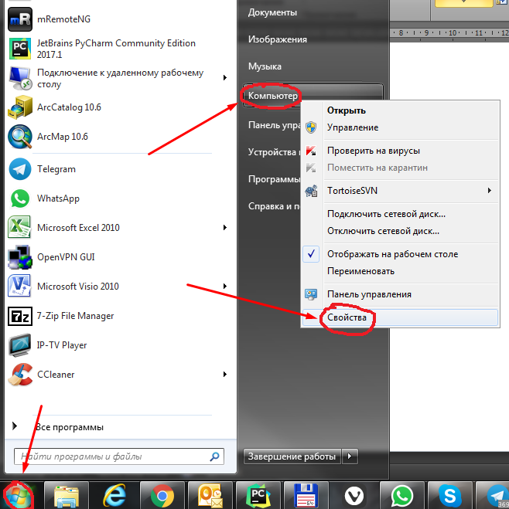
В системе Windows 8-10 нажать на клавиатуре кнопку с логотипом Windows+X.
И выбрать Система.
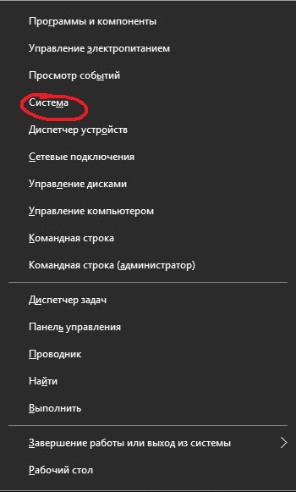

Дополнительные параметры системы:
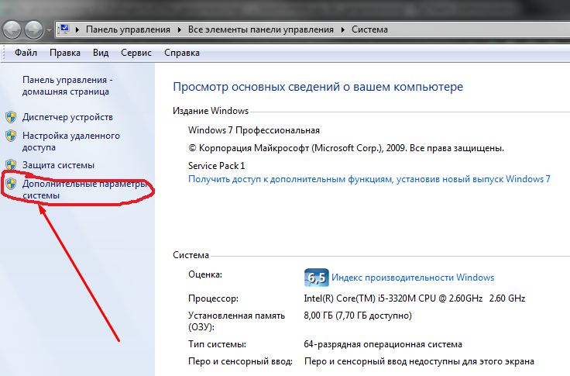
Вкладка Дополнительно->Переменные среды…
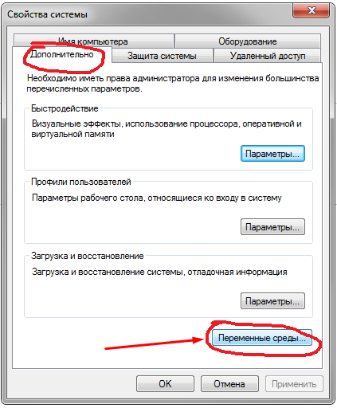
В системных переменных нажать кнопку Создать…
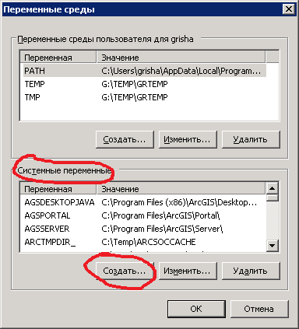
Ввести имя переменной – PEDATABASE
И её значение - objedit@C:\custprj
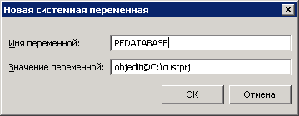
Если был запущен ArcMap, ArcCatalog или ArcGISPro – то закрыть их.
После запуска любого из продуктов у Вас появится возможность работы с дополнительными системами координат.
В ArcMap в свойствах фрейма данных в строке поиска наберите Russia
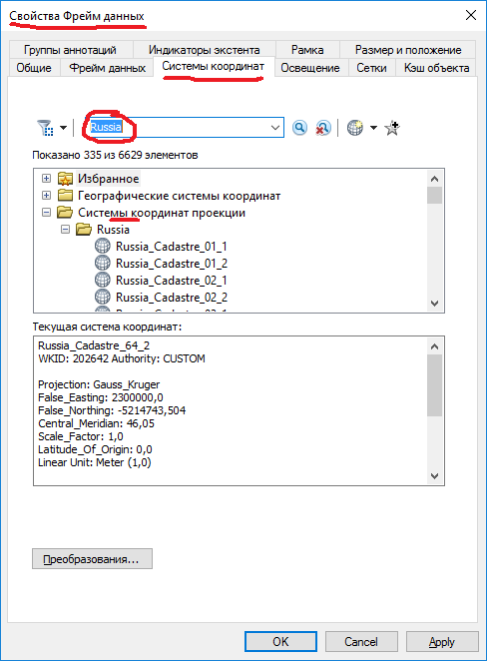
Вы увидите дополнительные географические и проекционные системы координат.
Также у Вас появятся дополнительные «трансформации» между системами координат, которые описаны в ГОСТах ГОСТ Р 51794-2001, ГОСТ Р 51794-2008, ГОСТ 32453-2013, ГОСТ 32453-2017
